1. Dicom可以进行的一些操作：

<https://www.jianshu.com/p/2812b0b6e548>

DIMSE：DICOM Message Service Element（DICOM 消息服务元素）

DIMSE-C：DICOM Message Service Element - Composite（复合 DICOM 消息服务元素）

DIMSE-N：DICOM Message Service Element - Normalized（标准化的 DICOM 消息服务元素）

DIMSE-service-user：that part of an application entity that makes use of the DICOM Message Service Element.（使用 DICOM 消息服务元素的应用实体部分）

DIMSE-C

DIMSE-C 服务是支持在有同等 DIMSE-service-user 复合信息对象定义的复合 SOP 实例上操作的 DIMSE 服务的子集，复合 SOP 实例大致可以理解为不会被改变的文档类的实体，例如 dicom 影像文件。DIMSE-C 服务包含以下5个服务：

C-STORE：用于一个 DIMSE-service-user 在同等的 DIMSE-service-user 上存储一个复合 SOP 实例；其实就是存储服务，可以用来归档影像，也可以用来获取影像；

C-FIND：查询服务，用于一个 DIMSE-service-user 在同等的DIMSE-service-user 上查询复合 SOP 实例的属性满足查询条件给出的一组属性的复合 SOP 实例；我们可以通过此服务查询某一 PatientID 为xx的患者的所有检查影像；

C-GET：获取服务，用于一个 DIMSE-service-user 在同等的DIMSE-service-user 上查询复合 SOP 实例的属性满足查询条件给出的一组属性的复合 SOP 实例，并取回这些符合条件的复合 SOP 实例，同时在这个过程中将触发一个或多个 C-STORE 子操作过程，所有的操作（包含 C-STORE 子操作）均在同一个 Association 连接中；

C-MOVE：也是获取服务，但是获取的发起方和接收方可以是同一个实体也可以是两个不同的实体。标准中是这么定义的：用于一个 DIMSE-service-user 在同等的 DIMSE-service-user 上查询复合 SOP 实例的属性满足查询条件给出的一组属性的复合 SOP 实例，并取回这些符合条件的复合 SOP 实例，同时在这个过程中将触发一个或多个 C-STORE 子操作过程，所有的 C-STORE 子操作触发在另外一个单独的 TCP 连接中；和 C-GET 最大的区别是这个是两个 Association 连接，而 C-GET 服务是一个；

C-ECHO：验证两个同等的 DIMSE-service-user 之间端到端的通信是否成功；

DIMSE-N

N-EVENT-REPORT：用来由一个 DIMSE-service-user 给对等的另一个 DIMSE-service-user 报告一个事件；唯一一个通知类型的服务；

N-GET：用于一个 DIMSE-service-user 从对等的另一个 DIMSE-service-user 取回属性值；

N-SET：用于一个 DIMSE-service-user 向对等的另一个 DIMSE-service-user 请求属性值修改；

N-ACTION：用于一个 DIMSE-service-user 向对等的另一个 DIMSE-service-user 请求一个操作；

N-CREATE：用于一个 DIMSE-service-user 向对等的另一个 DIMSE-service-user 请求创建新的托管 SOP 实例，完成其标识和相关属性的值，同时注册其标识。

N-DELETE：用于一个 DIMSE-service-user 向对等的另一个 DIMSE-service-user 请求删除一个托管 SOP 实例，同时注销其标识。

DIMSE-C和DIMSE-N的官方定义：

DIMSE-C Services

A subset of the DIMSE services that supports operations on Composite SOP Instances related to composite Information Object Definitions with peer DIMSE Service Users.

DIMSE-N Services

A subset of the DIMSE services that supports operations and notifications on Normalized SOP Instances related to Normalized Information Object Definitions with peer DIMSE Service Users.

复合IOD和标准IOD的区别，根据<https://blog.csdn.net/zuheyawen/article/details/7878714>有提到：

复合IOD

复合IOD是一种描述了真实世界的DICOM模型的多个实体的部分的信息对象定义。该模型在第7节中介绍。该类的一个IOD包含的属性不是继承与IOD所描述的真实世界对象，而是继承于相关真实世界对象。

这些相关真实世界对象为交换信息提供了完整的上下文。当一个复合IOD的实例交换时，它的整个上下文在应用实体间交换。复合IOD实例之间关系应当在这上下文信息中得到传达。

标准IOD

一个标准IOD是一种通常描述真实世界的DICOM模型的单一实体的信息对象定义。

当一个标准IOD的实例交换时，该IOD的上下文事实上没有交换。然而，它的上下文是通过指向相关标准IOD实例的指针提供。

个人理解：

1.

其中DIMSE-C和DIMSE-N的区别：复合SOP实例（注意，SOP实例既包含操作对象又包含服务）大致理解为不会被改变的文档类的实体，而DIMSE-N的操作如报告，请求操作，取回属性，请求属性修改，请求删除SOP等。

复合IOD包含的属性不是继承于IOD所描述的真实世界对象，标准IOD通常描述真实世界的DICOM模型的单一实体的信息对象。

2.

网上看到的常用方法很多都是提到了DIMSE-C相关方法，如ECHO，FIND，STORE，GET，MOVE等。

3.

C-GET和C-MOVE都是根据一定条件获取服务，其中包含了C-FIND以及都可能会有多次C-STORE，究竟差别在哪里？

https://blog.csdn.net/zssureqh/article/details/46868695

(1)C-MOVE比C-GET多一个功能，就是允许请求者指定另外一个接收者而不像C-GET那样接收者只能是自身。

(2)C-MOVE会建立两条TCP连接，一条是用于C-MOVE命令的，另一条是用于C-STORE命令的，而C-GET只会建立一条TCP连接，其中两者都是全双工的。

(3) <https://stackoverflow.com/questions/1957005/dicom-c-get-vs-c-move>

A.这里提到出于安全考虑C-MOVE会更好；

B.在提到了C-MOVE是由SCP基于以前的图像提供transfer syntaxes然后看SCU是否接受，而C-GET是由SCU列出其支持transfer syntaxes，因此SCP没得选，要返回对应的。则这里C-MOVE的好处是即便SCU不支持但也可以移到别处去解析。

遗留问题：

1.

看到列举的DIMSE-C和DIMSE-N的方法是差异挺大的，而复合IOD和标准IOD的差别看到官方定义主要是前者包含的属性不继承真实世界对象，后者继承真实世界对象。

官方给出了如下解释：

Two types of Information Object Classes are defined: normalized and composite.

Normalized Information Object Classes include only those Attributes inherent in the real-world entity represented. For example the study Information Object Class, which is defined as normalized, contains study date and study time Attributes because they are inherent in an actual study. Patient name, however, is not an Attribute of the study Information Object Class because it is inherent in the patient on which the study was performed and not the study itself.

Composite Information Object Classes may additionally include Attributes that are related to but not inherent in the real-world entity. For example, the Computed Tomography Image Information Object Class, which is defined as composite, contains both Attributes that are inherent in the image (e.g., image date) and Attributes that are related to but not inherent in the image (e.g., patient name). Composite Information Object Classes provide a structured framework for expressing the communication requirements of images where image data and related data needs to be closely associated.

To simplify the Information Object Class definitions, the Attributes of each Information Object Class are partitioned with similar Attributes being grouped together. These groupings of Attributes are specified as independent modules and may be reused by other Composite Information Object Classes.

个人理解是，对于标准IOD，现实的实体有什么属性它就有什么属性，不会有超出该现实实体包含属性的额外属性，而复合IOD之所以称为复合就是因为它能够有属性不继承于它所指向的现实实体，比如说Tomography Image Information Object Class除了图像信息还包含了病人姓名。

所以复合IOD的作用比标准IOD大，应用更广泛。

1. 关于SOP

https://blog.csdn.net/lao_mage/article/details/756261

<http://blog.sina.com.cn/s/blog_6cb7b8d701011qox.html>

<https://www.jianshu.com/p/2812b0b6e548>

SOP：Service Object Pairs

IODs定义DICOM数据信息

DIMSE定义DICOM服务命令

通俗来讲，我们需要通过命令来操作数据，也就是我们常说的服务对象对

SOP=IOD+DIMSE

下图是一个SOP类的结构：

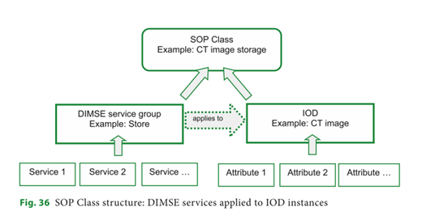

每一个SOP都对应着一个描述性的名字和一个对应的DICOM UID，通过它来告诉我们一个DICOM应用都提供了哪些服务。

下面是最基本和最常用的SOP Class：

（1）Verification SOP

验证两个AE的DICOM连接。其中DIMSE是C-Echo，因为不进行任何的数据数据处理，所以不传递数据，IOD为空。

（2）Storage SOP

他实现图像从一个AE到另一个AE的传输，因为不同对象的处理方式不通，所以它针对不同的设备类型和数据类型定义了不同的UID。

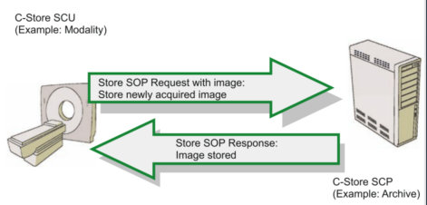

DIMSE：C-Store

C-Store-SCU：请求存储图像方

请求参数tag值：

SOP class UID图像类型UID，例如CT图像、MR图像

SOP Instance UID，被存储的图像的UID

Priority，一般不用

Move Originator title and message ID

Data set type

C-store-SCP：提供图像存储

响应的参数多数来源于请求

其中，status：0000表示存储成功

00FF表示正在进行

其它表示警告或者错误

IOD：需要被存储的数据，每一个C-Store请求只能包含一个IOD实例，即如果我们有多幅图像，只能一幅一副的传，唯一的例外是超生的多帧图像，他可以作为一个IOD instance一次性传输过去。

(3)Query-Find Sops

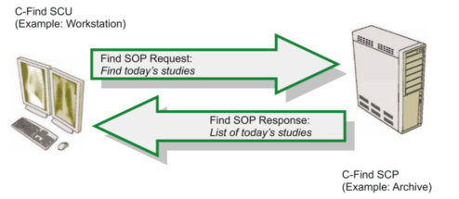

Find并不像Store，包含大量的基于设备的SOP，它主要将查询分为3个level，也就是它包含三个Sop，分别是

Patient Root Q/R Find SOP

Study Root Q/R Find SOP：默认支持，应用最广

Patient-Study Q/R Find SOP

DIMSE：C-Find

在不同的AE之间传递C-Find IOD，当有多个匹配参数时，每一个匹配都需要DIMSE+IOD对。

IOD：包含了在C-Find服务提供器里需要被匹配的参数。

C-Find level include Patient，Study，Series，Image

（4）C-Cancel SOP

没有响应返回，没有参数传递。

（5）C-Get SOP

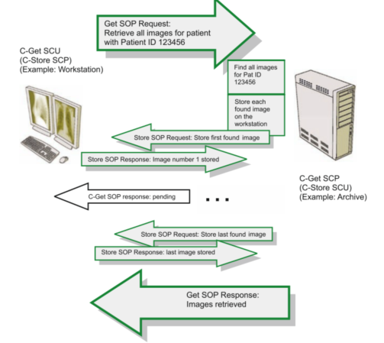

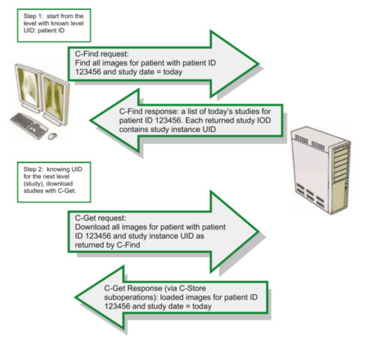

DIMSE：C-Get

C-Get Rsp响应dataset type 不是空的，包括一共多少幅图像，传了多少，还剩多少等信息。

IOD：匹配C-Find参数的patient data

（6）C-Move SOP

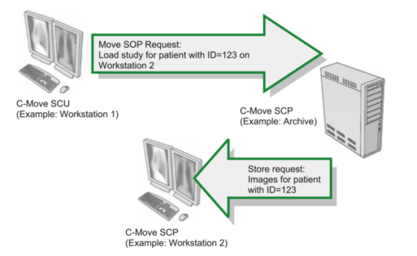

（7）MPPS SOP

（8）Storage Commit SOP

个人理解：

1. SOP对包含IOD（操作对象）和DIMSE（对IOD进行的服务操作）。
2. 常见的SOP包括：verification（检查连通性，IOD是空），storage（如要求把图像存放到PACS），Query-Find（查找到符合一定条件的SOP实例有哪些，给出一个List，并不返回图像），get（SCU向SCP发出请求，要求获取到图像，其中会触发C-FIND和C-STORE，而归档服务器端是作为STORE-SCU，服务请求端作为STORE-SCP，整个过程可能会触发多次C-STORE，所有操作均在同一个Association连接中），move（也是获取，和get不同的是，接收方和发起方可以是不同的实体，和get一样会触发C-FIND和可能多个C-STORE，相比get，move有更高安全性，move会建立两条TCP连接）
3. DICOM服务流程：

<http://blog.sina.com.cn/s/blog_6cb7b8d701011pme.html>

<https://blog.csdn.net/lao_mage/article/details/756261>

<https://wenku.baidu.com/view/c052950ae55c3b3567ec102de2bd960590c6d92c.html>

https://www.web3.lu/dicom-standard/

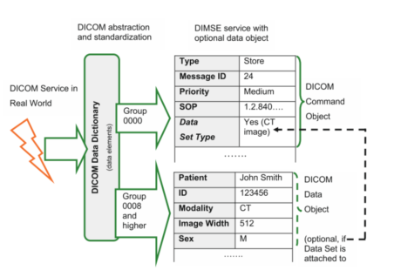

在DICOM标准中，DICOM消息由命令集和数据集组成，其中数据集描述现实世界信息对象的一个实例，而命令集则描述对这个信息对象实例做何种操作。

命令集由若干个命令元素组成，每个命令元素由标签域、值长度域和值域组成。而数据集由若干个数据元素组成，每个数据元素由标签域、数据表示类型域（可选域）、值长度域和值域组成。

下面的表格描述了一个典型DICOM消息，其中数据集描述了一个图像的具体实例，而命令集的含义则是请求对该图像实例做存储（C-STORE）服务，很显 然，这是一个从SCU发往SCP的存储（C-STORE）请求（REQUEST）消息。其中组号为0000的元素为命令元素，其它为数据元素。如表1所 示。

表1 C-Store服务的DICOM请求消息

组 元素 长度 值 意义 说明

0000 0000 0004 0000 0056 0000 从本字段的结束至下一组开始的偶数字节

0000 0001 0004 0000 01A0 0010 从本字段的结束至报文结束的偶数字节

0000 0010 000C 0000 4341 2D52 454E 414D 3120 302E “ACR-NEMA 1.0” 识别码

0000 0100 0002 0000 0001 0001H 命令字段＝C-Store-Request

0000 0110 0002 0000 123A 123A 由成像装置生成的报文识别号

0000 0200 0004 0000 4344 3148 “DCH1” 发送者逻辑地址

0000 0300 0004 0000 4341 3148 “ACH1” 接收者逻辑地址

0000 0800 0002 0000 0000 0000H 数据类型＝图像

0008 0000 0004 0000 0080 0000

0008 0001 0004 0000 013E 0100

0008 0010 000C 0000 4341 2D52 454E 414D 3120 302E “ACR-NEMA 1.0” 识别码

0008 0020 000A 0000 3032 3230 312E 2E31 3532 “2002.11.25” 分项检查日期

0008 0030 0008 0000 3231 303A 3A35 “12:05:59” 分项检查时间

0008 0040 0002 0000 0000 0000H 数据集类型＝图像

0008 0060 0002 0000 5254 “DR” 成像模式

0008 0070 0004 0000 4241 4443 “ABCD” 制造商

0008 0080 000E 0000 454D 4352 2059 4F48 5053 5449 4C41 “Mercy Hospital” 医院识别号

0008 0090 0000 0000 检查医师未知

0010 0000 0004 0000 0042 0000 组长度

0010 0010 000E 0000 4F4A 454E 2C53 4A20 4D49 4320 202E “JONES, Jim C. “ 患者

联合协商E（A-ASSOCIA）：为联合制定是同等DICOM顺序应用实体之间通讯的第一阶段，应用实体就通过联合制定来商讨哪个SOP类能进行交换和这种数据是如何进行编码的。

关联请求者会在Presentation Context中传送一个抽象语法（SOP Class UID（即Abstract Syntax））

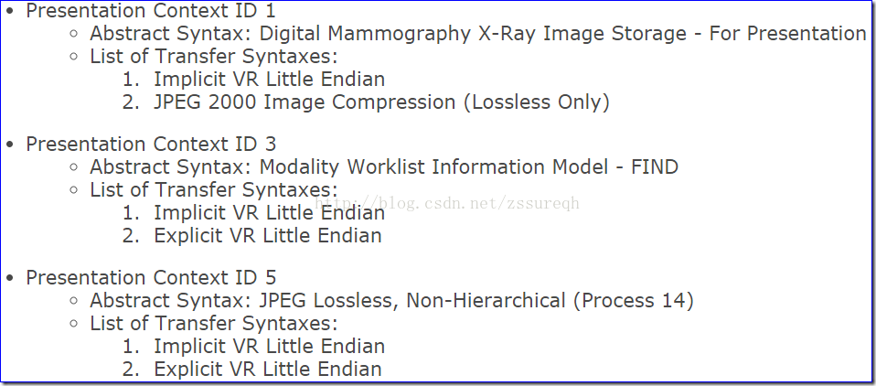

官方解释：

A.3.5 Basics of DICOM Communication

Two Application Entities (devices) that want to communicate with each other over a network using DICOM protocol must first agree on several things during an initial network "handshake". One of the two devices must initiate an Association (a connection to the other device), and ask if specific services, information, and encoding can be supported by the other device (Negotiation).

DICOM specifies a number of network services and types of information objects, each of which is called an Abstract Syntax for the Negotiation. DICOM also specifies a variety of methods for encoding data, denoted Transfer Syntaxes. The Negotiation allows the initiating Application Entity to propose combinations of Abstract Syntax and Transfer Syntax to be used on the Association; these combinations are called Presentation Contexts. The receiving Application Entity accepts the Presentation Contexts it supports.

For each Presentation Context, the Association Negotiation also allows the devices to agree on Roles - which one is the Service Class User (SCU - client) and which is the Service Class Provider (SCP - server). Normally the device initiating the connection is the SCU, i.e., the client system calls the server, but not always.

The Association Negotiation finally enables exchange of maximum network packet (PDU) size, security information, and network service options (called Extended Negotiation information).

The Application Entities, having negotiated the Association parameters, may now commence exchanging data. Common data exchanges include queries for worklists and lists of stored images, transfer of image objects and analyses (structured reports), and sending images to film printers. Each exchangeable unit of data is formatted by the sender in accordance with the appropriate Information Object Definition, and sent using the negotiated Transfer Syntax. There is a Default Transfer Syntax that all systems must accept, but it may not be the most efficient for some use cases. Each transfer is explicitly acknowledged by the receiver with a Response Status indic- ating success, failure, or that query or retrieve operations are still in process.

Two Application Entities may also communicate with each other by exchanging media (such as a CD-R). Since there is no Association Negotiation possible, they both use a Media Application Profile that specifies "pre-negotiated" exchange media format, Abstract Syntax, and Transfer Syntax.

个人理解：

1. 需要留意到，包含DICOM Command Object和DICOM Data Object，一个是Dicom命令集(以0000为Tag组号)，一个是Dicom数据集(会包含在dicom文件中)，而在7.16的笔记当中，我们看到在Dicom文件中的只包含数据集而不包含命令集。

命令集(Command Elements)

<https://www.dabsoft.ch/dicom/7/E.1/>

数据集(Data Elements)( <https://blog.csdn.net/wenzhi20102321/article/details/75127362>提到了DataElement和Tag其实就是相同概念，一个DataElement对应一个Tag)

<https://sno.phy.queensu.ca/~phil/exiftool/TagNames/DICOM.html>

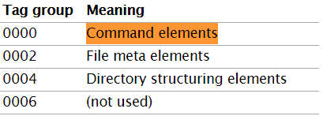

https://www.leadtools.com/help/leadtools/v20/dicom/clib/dicom-command-set-definitions.html

可以看到命令集(Command Elements)和另外一个概念Command Set是有关的其实Command Set底层就是Command Elements，同时可以看到，Command Elements当中也是包含了SOPClassUID这样的信息，然而没有看到关于Transfer Syntax的信息。

遗留问题：

1.

需要熟悉DICOM ASSOCIATION NEGOTIATION的详细过程。

1. 关于DICOM文件的进一步理解：

可以使用Sante DICOM Editor 4对DICOM文件进行编辑：

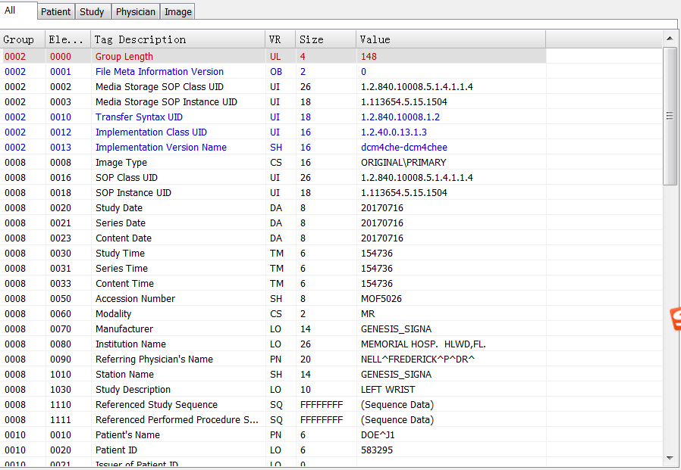

上面图片每一行数据就是一个dataElement数据，可以看到tag值，VR值，VL值，VF值。

但是一般工具也是看不到图像的tag数据，因为他的VF数据有几万个字节，怎么显示！

则可以知道，这些TAG的Group都不包含0000，则0000Group的是命令集的TAG，不是数据集的TAG。

在本例中，根据DICOM标准，由于命令集中标签为［0000，0010］的值域的具体值是0001H，所以，该命令集所描述的是C-STORE服 务请求，而标签为［0000，0080］的值域的具体值是0000H，因此，该命令集的操作对象（即数据集）的类型是图像。综合起来，这个DICOM消息 的含义就是存储封装在数据集中的图像文件。

解析完命令集后，根据解析结果，再读取同一个DICOM消息中的数据集，即组号不是0000的元素，这里，将每个读取的数据元素作为类 CDataElement(类CElement的派生类)的一个实例存在，而读取的所有数据元素的集合作为类DcmFile的一个实例存在。然后，调用类 DcmFile所提供的writeToDcmFile()方法，将这些数据元素还原成图像文件的形式并加以存储。最后，根据命令执行的成功与失败，构造一 个响应信息，返回给服务请求端。

0002组描述设备通讯，0008组描述特征参数，0010组描述患者信息，0028组描述图像信息参数

标准的Tag的组号都是偶数，如果是奇数则代表是私有的Tag。

注意到有两个重要的Tag：

https://blog.csdn.net/wenzhi20102321/article/details/75127362

最关键的两个tag：

1.tag：0002,0010（TransferSyntaxUID），决定普通tag的读取方式 little字节序还是big字节序，隐式VR还是显示VR。由它的值决定

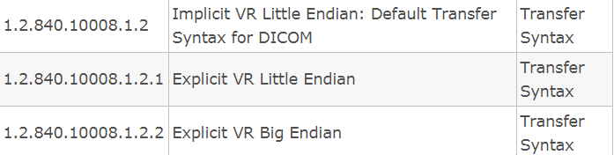

2.tag：7fe0,0010(PixelData)，像素数据开始处。

个人理解：

1. 先读取命令集（Tag组号为0000）再读取数据集（Tag组号不为0000）；
2. 不同的组号会代表不同的意义；
3. 记住两个重要的tag；
4. 开始的0002,0010之前的tag应该都是显式VR的形式读取的，这个标签才决定了下面标签的读取方式。
5. Tag的data elements有三种结构，其中有两种是显式VR的，另外一种是隐式VR的（属性并没有VR这一列）；
6. 需要注意到：<https://blog.csdn.net/wenzhi20102321/article/details/75127362当中提到了0002,0010>这个Tag其实对应了TransferSyntaxUID，至于这些Tag如何读取，文件元tag（组号+0000）都是显式读取，而Tag0002,0010会决定普通Tag的读取方式。
7. 在安卓解析Dicom文件代码分析：

<https://blog.csdn.net/wenzhi20102321/article/details/75040225>

这篇博客中，读取dicom文件主要用到两个类：

DicomInputStream

DicomImageReader

本人的理解是，前者是处理dicom文件传输的输入流，后者是用于处理dicom图像数据读取的。

Attributes attrs = dcmInputStream.readDataset(-1, -1);

Attributes ds = dr.getAttributes();//DicomImageReader dr = new DicomImageReader();

读取的信息都能够储存到Attributes类的一个实例中。

我们可以从Attributes获取指定的某个Tag的值，如：

int columns = attrs.getInt(Tag.Columns, 1);

String patientName = attrs.getString(Tag.PatientName, "");